ТЕХНОЛОГИЧЕСКАЯ СХЕМА
предоставления муниципальной услуги
«Предоставление градостроительного плана земельного участка»

Раздел 1. «Общие сведения о муниципальной услуге»

№ | Параметр | Значение параметра/ состояние
1 | 2 | 3
1. | Наименование органа, предоставляющего услугу | Администрация муниципального образования Щекинский район, Отдел архитектуры и градостроительства управления архитектуры, земельных и имущественных отношений администрации Щекинского района
2. | Номер услуги в федеральном реестре | 7100000000161811258
3. | Полное наименование услуги | Предоставление градостроительного плана земельного участка
4. | Краткое наименование услуги | Нет
5. | Административный регламент предоставления муниципальной услуги | Административный регламент предоставления муниципальной услуги «Предоставление градостроительного плана земельного участка », утвержден постановлением администрации муниципального образования Щекинский район от 18 сентября 2017 г. № 9-1222
6. | Перечень «подуслуг» | 1. Предоставление градостроительного плана земельного участка физическим лицам.  2. Предоставление градостроительного плана земельного участка юридическим лицам.
7. | Способы оценки качества предоставления муниципальной услуги | На едином портале государственных и муниципальных услуг (функций) http://www.gosuslugi.ru

Раздел 2. «Общие сведения о «подуслугах»

Срок предоставления в зависимости от условий |  | Основания  отказа в приеме документов | Основания  отказа в предоставлении  "подуслуги" | Основания приостановления предос  тавления "подуслуги" | Срок приостанов ления предос  тавле  ния "подуслуги" | Плата за предоставление  "подуслуги" |  |  | Способ обращения за получением "подуслуги" | Способ получения результата "подуслуги"
при подаче заявления по месту жительства (месту нахождения юр.лица) | при подаче заявления не по месту жительства (по месту обращения) |  |  |  |  | Наличие платы (государственной пошли  ны) | Реквизиты норматив ного право вого акта, являющегося основанием для взимания платы (государственной пошлины) | КБК для взимания платы (государственной пошлины), в т.ч. для МФЦ | Способ обращения за получением "подуслуги" | Способ получения результата "подуслуги"
1 | 2 | 3 | 4 | 5 | 6 | 7 | 8 | 9 | 10 | 11
Предоставление градостроительного плана земельного участка
20 рабочих дней | 20  рабочих дней | 1. Заявление оформлено не по установленной в приложении 1 к настоящей технологической схеме форме, а также если документы, приложенные к заявлению, не соответствуют перечню документов, указанному в нем;  2. Подача заявления ненадлежащим лицом;  3. Заявление исполнено карандашом;  4. Текст заявления не поддается прочтению, неразборчиво написан;  5. В заявлении имеются подчистки, либо приписки, зачеркнутые слова и иные неоговоренные исправления. | 1. Подача заявления не правообладателем земельного участка;  2. Отсутствие документации по планировке территории, необходимой для размещения объекта капитального строительства, в случаях предусмотренных Градостроительным кодексом Российской Федерации. | Нет | Нет | Нет |  |  | 1.Лично в администрации муниципального образования Щекинский район;  2. Почтовое отправление  3. Лично через Государственное бюджетное учреждение «Многофункциональный центр»;  4. В электронном виде, отправленном с РПГУ. | 1.Лично в администрации муниципального образования Щекинский район  2. Лично через Государственное бюджетное учреждение «Многофункциональный центр»;  3. В электронном виде, отправленном через РСЭП ТО.

Раздел 3. «Сведения о заявителях «подуслуги»

№ | Категория лиц, имеющих право на получение "подуслуги" | Документ, подтверждающий правомочие заявителя соответствующей категории на получение "подуслуги" | Установленные  требования к документу, подтверждающему правомочие заявителя соответствующей категории на получение "подуслуги" | Наличие возможности подачи заявления на предоставление "подуслуги" представителями заявителя | Исчерпывающий перечень лиц, имеющих право на подачу заявления от имени заявителя | Наименование документа, подтверждающего право подачи заявления от имени заявителя | Установленные требования к документу, подтверждающему право подачи заявления от имени заявителя
1 | 2 | 3 | 4 | 5 | 6 | 7 | 8
1 | физические лица |  |  | Имеется
  1.1. Паспорт гражданина РФ
  1.2. Удостоверение личности военнослужащего РФ
  1.3. Военный билет солдата, матроса, сержанта, старшины, прапорщика, мичмана и офицера запаса
  1.4. Временное удостоверение личности гражданина РФ
  1.5. Паспорт иностранного гражданина
  1.6. Документ, выданный иностранным государством и признаваемый в соответствии с международным договором РФ в качестве документа, удостоверяющего личность лица без гражданства
  1.7. Разрешение на временное проживание
  1.8. Вид на жительство
  1.9. Документ, удостоверяющий личность на период рассмотрения заявления о признании гражданином РФ или о приеме в гражданство РФ
  1.10. Удостоверение беженца
  1.11. Свидетельство о рассмотрении ходатайства о признании беженцем на территории РФ по существу
  Имеет размер 88x125 мм, состоит из обложки, приклеенных к обложке форзацев и содержит 20 страниц, из них 14 страниц имеют нумерацию в орнаментальном оформлении, продублированную в центре страницы в фоновой сетке.
  Содержит следующие сведения: фамилию, имя, отчество (при наличии) гражданина, его пол, дату рождения, место рождения, информацию о регистрации по месту жительства, кем и когда выдан паспорт. В паспорте должна быть личная подпись владельца, подпись уполномоченного лица органа, выдавшего паспорт, код подразделения и печать органа. Может содержать сведения о воинской обязанности, семейном положении, детях и сведения о ранее выданном паспорте.
  Бланк паспорта гражданина РФ сшит по всей длине корешка двухцветной нитью с пунктирным свечением в ультрафиолетовом излучении. В бланке паспорта могут быть применены специально разработанные вшиваемые или вкладываемые элементы, предназначенные для повышения сохранности вносимых записей или для защиты бланка и произведенных в нем записей от подделок.
  Паспорт должен соответствовать, в частности, следующим признакам:
  - бланк паспорта изготавливается с использованием специальной бумаги, содержащей три вида защитных волокон;
  - внутренние страницы бланка паспорта имеют видимое на просвет изображение общего водяного знака, содержащего при рассмотрении в проходящем свете объемные начертания букв "РФ";
  - в бумагу 19-й и 20-й страниц бланка паспорта введена защитная металлизированная нить, меняющая цвет в зависимости от угла зрения, при этом отдельные участки нити видны на поверхности 19-й страницы.
  - на 5-й, 7-й, 9-й, 11-й, 13-й, 15-й и 19-й страницах напечатано выполненное стилизованными буквами в орнаментальном оформлении слово "Россия".
  Паспорт признается недействительным в случае:
  - наличия в нем отметок или записей, не предусмотренных Положением о паспорте гражданина РФ (например, отметок о пересечении государственной границы; подчисток, приписок, зачеркнутых слов и других исправлений);
  - истечения срока действия паспорта в связи с достижением гражданином возраста, по наступлению которого паспорт подлежит замене (срок действия паспорта гражданина: от 14 лет - до достижения 20-летнего возраста; от 20 лет - до достижения 45-летнего возраста; от 45 лет - бессрочно).
  Выдается военнослужащим из состава офицеров, прапорщиков и мичманов на период пребывания военнослужащего на военной службе.
  Бланк удостоверения оформлен на русском языке и содержит следующие сведения о военнослужащем: фамилия, имя, отчество, дата рождения, личный номер, присвоенные воинские звания и занимаемые воинские должности.
  В бланке удостоверения предусматриваются графы, в которые вносятся сведения о разрешении ношения личного оружия, перерегистрации удостоверения, а также особые отметки (о прохождении дактилоскопической регистрации, группе крови и т.д.).
  В удостоверении должны быть наименование и печать воинской части (органа военного управления), выдавшей удостоверение, звание и подпись должностного лица, выдавшего удостоверение.
  Является основным документом персонального воинского учета, удостоверяющим личность и правовое положение военнослужащего, а для граждан, пребывающих в запасе, - их отношение к исполнению воинской обязанности.
  На внутренней стороне обложки военного билета наклеивается личная фотография владельца военного билета.
  В военном билете указывается фамилия, имя, отчество, дата рождения, личная подпись, отдел военного комиссариата, выдавший документ, дата выдачи, подпись ответственного лица и печать отдела военного комиссариата. Указывается отношение гражданина к военной службе, военно-учетная специальность.
  Военный билет должен вестись (заполняться) аккуратно, без исправлений, помарок и неустановленных сокращений, четким и разборчивым почерком. Записи и подписи должностных лиц в военном билете производятся только тушью черного цвета или черной пастой. Подписи должностных лиц должны быть разборчивыми и включать в себя следующие реквизиты: наименование воинской должности (должности), воинское звание, инициал имени и фамилию должностного лица.
  Выдается по желанию гражданина на срок оформления паспорта гражданина РФ, имеет размер 176x125 мм, изготовляется на перфокарточной бумаге. В нем указывается фамилия, имя, отчество гражданина, дата рождения, кем и по каким причинам выдано удостоверение, срок его действительности. Должны быть подписи гражданина и руководителя подразделения, указано наименование подразделения и проставлена печать подразделения, выдавшего удостоверение.
  В нем указаны фамилия, имя, отчество (при его наличии), дата и место рождения гражданина, страна гражданина, пол, номер паспорта, срок действия паспорта и орган, выдавший документ. Должны присутствовать: фотография гражданина и его подпись, подпись ответственного лица органа и печать органа, выдавшего документ.
  Выдан уполномоченным органом иностранного государства и признается в соответствии с международным договором РФ в качестве документа, удостоверяющего личность лица без гражданства. Содержит персональные данные о лице без гражданства и удостоверен (имеет подпись и печать) уполномоченным органом иностранного государства, выдавшим документ.
  Оформляется в виде отметки в документе, удостоверяющем личность иностранного гражданина или лица без гражданства, либо в виде документа установленной формы, выдаваемого в РФ лицу без гражданства, которое не имеет документа, удостоверяющего его личность. Срок действия разрешения составляет три года.
  Форма отметки
  о разрешении на временное проживание, проставляемой
  в документе, удостоверяющем личность иностранного
  гражданина или лица без гражданства, содержит фамилию, имя и отчество физического лица, пол, дату и место рождения, номер принятого по заявлению решения и дату его принятия, сокращенное наименование территориального органа ФМС России, оформившего разрешение. Оформленная в установленном порядке отметка заверяется печатью "Для паспортно-визовых документов", которая проставляется в нижнем правом углу штампа.
  Форма разрешения на временное проживание, выдаваемого лицу без гражданства, содержит фамилию, имя физического лица, пол, дату и место рождения, номер принятого по заявлению решения и дату его принятия, срок действия разрешения, наименование территориального органа ФМС России, оформившего разрешение. В разрешении присутствует подпись физического лица, а также подпись должностного лица территориального органа ФМС и печать.
  В виде на жительство иностранного гражданина в реквизите "Гражданство" на русском языке указывается официальное наименование государства его гражданской принадлежности, в виде на жительство лица без гражданства проставляется запись "ЛБГ" (при оформлении вида на жительство лица без гражданства на бланках серии "80" и "81"). Указывается дата рождения, наименование страны рождения, пол, сокращенное наименование территориального органа ФМС России, оформившего вид на жительство, реквизиты (номер, дата принятия решения) вида на жительство. Присутствует фотография владельца вида на жительство и подпись владельца.
  Размер 176x125 мм, содержит персональные данные гражданина (фамилию, имя, отчество, пол, дату рождения, место рождения) и его фотографию. Также указан адрес по месту жительства (месту пребывания) либо фактического проживания и срок действия документа. В документе должна быть личная подпись владельца, подпись должностного лица территориального органа ФМС России и печать этого органа.
  Содержит фамилию, имя, отчество физического лица, дату и место рождения, информацию о гражданстве, пол, фотографию гражданина. Имеет срок действия, может содержать фотографии детей с указанием их персональных данных. Указывается номер личного дела лица, ходатайствующего о признании беженцем. В удостоверении должна быть личная подпись владельца, подпись должностного лица территориального органа ФМС России и печать этого органа.
  Содержит фамилию, имя, отчество физического лица, дату и место рождения, информацию о гражданстве, пол, фотографию гражданина. Имеет срок действия, может содержать фотографии детей с указанием их персональных данных. Указывается номер личного дела лица, ходатайствующего о признании беженцем. Должна быть личная подпись владельца, подпись должностного лица территориального органа ФМС России и печать этого органа.
  Опекун или попечитель
  Физическое лицо (представитель заявителя) по доверенности, выданной заявителем
  Акт органа опеки и попечительства о назначении опекуна или попечителя
  Документ, удостоверяющий личность физического лица
  (см. документы 1.1-1.11, перечисленные в графе 3 раздела "физические лица" категорий лиц, имеющих право на получение "подуслуги" наст
  ящей таблицы)
  Доверенность на осуществление действий от имени заявителя – физического лица
  Документ, удостоверяющий личность физического лица
  (см. документы 1.1-1.11, перечисленные в графе 3 раздела "физические лица" категорий лиц, имеющих право на получение "подуслуги" настоящей таблицы)
  Указывается дата акта, фамилия, имя, отчество опекуна или попечителя, адрес его проживания; фамилия, имя, отчество подопечного, дата рождения и адрес его проживания. Может быть указан срок действия полномочий опекуна или попечителя, определяемый периодом или указанием на наступление определенного события. Документ подписан уполномоченным лицом от органа опеки и попечительства и имеет печать органа опеки и попечительства.
  (см. требования к соответствующим документам, удостоверяющим личность (1.1-1.11), указанным в графе 4 раздела "физические лица" категорий лиц, имеющих право на получение "подуслуги" настоящей таблицы)
  Доверенность содержит наименование документа, дату совершения доверенности, место выдачи, фамилию, имя, отчество (при наличии) физического лица, которому представлены полномочия действовать от имени заявителя – физического лица, сведения о документе, удостоверяющем его личность, полномочия физического лица в представлении от имени заявителя – физического лица, фамилию, имя, отчество (при наличии) заявителя – физического лица и сведения о документе, удостоверяющем его личность. Указывается срок действия доверенности. В доверенности должна быть подпись лица, выдавшего доверенность, фамилия, имя, отчество (при наличии) нотариуса, удостоверившего доверенность и его подпись, печать нотариуса и реестровый номер записи.
  К нотариально удостоверенным доверенностям приравниваются:
  - доверенности военнослужащих и других лиц, находящихся на излечении в госпиталях, санаториях и других военно-лечебных учреждениях, которые удостоверены начальником такого учреждения, его заместителем по медицинской части, а при их отсутствии старшим или дежурным врачом;
  - доверенности военнослужащих, а в пунктах дислокации воинских частей, соединений, учреждений и военно-учебных заведений, где нет нотариальных контор и других органов, совершающих нотариальные действия, также доверенности работников, членов их семей и членов семей военнослужащих, которые удостоверены командиром (начальником) этих части, соединения, учреждения или заведения;
  - доверенности лиц, находящихся в местах лишения свободы, которые удостоверены начальником соответствующего места лишения свободы;
  - доверенности совершеннолетних дееспособных граждан, находящихся в учреждениях социальной защиты населения, которые удостоверены администрацией этого учреждения или руководителем (его заместителем) соответствующего органа социальной защиты населения.
  (см. требования к соответствующим документам, удостоверяющим личность (1.1-1.11), указанным в графе 4 раздела "физические лица" категорий лиц, имеющих право на получение "подуслуги" настоящей таблицы)
2 | юридические  лица | Нет | Нет | Имеется возможность подачи заявления на предоставление «подуслуги» представителями заявителя по доверенности | Лица, имеющие соответствующие полномочия | 1. Документ, удостоверяющий личность:  - Паспорт гражданина РФ  2. Решение (приказ) о назначении или об избрании физического лица на должность  Доверенность на получение услуги | Оформляется на едином бланке для всей Российской Федерации на русском языке;  должен быть действительным на срок обращения за предоставлением услуги;  не должен содержать подчисток, приписок, зачеркнутых слов и других исправлений;  не должен иметь повреждений, наличие которых не позволяет однозначно истолковать их содержание.  Должно содержать:  - подпись должностного лица, подготовившего документ, дату составления документа;  - информацию о праве физического лица действовать от имени заявителя без доверенности;  Должно быть действительным на срок обращения за предоставлением услуги;  не должен содержать подчисток, приписок, зачеркнутых слов и других исправлений;  не должен иметь повреждений, наличие которых не позволяет однозначно истолковать их  Доверенность содержит наименование документа, дату совершения доверенности, место выдачи, фамилию, имя, отчество (при наличии) физического лица, которому представлены полномочия действовать от имени заявителя – физического лица, сведения о документе, удостоверяющем его личность, полномочия физического лица в представлении от имени заявителя – физического лица, фамилию, имя, отчество (при наличии) заявителя – физического лица и сведения о документе, удостоверяющем его личность. Указывается срок действия доверенности. В доверенности должна быть подпись лица, выдавшего доверенность, фамилия, имя, отчество (при наличии) нотариуса, удостоверившего доверенность и его подпись, печать нотариуса и реестровый номер записи.  К нотариально удостоверенным доверенностям приравниваются:  - доверенности военнослужащих и других лиц, находящихся на излечении в госпиталях, санаториях и других военно-лечебных учреждениях, которые удостоверены начальником такого учреждения, его заместителем по медицинской части, а при их отсутствии старшим или дежурным врачом;  - доверенности военнослужащих, а в пунктах дислокации воинских частей, соединений, учреждений и военно-учебных заведений, где нет нотариальных контор и других органов, совершающих нотариальные действия, также доверенности работников, членов их семей и членов семей военнослужащих, которые удостоверены командиром (начальником) этих части, соединения, учреждения или заведения;  - доверенности лиц, находящихся в местах лишения свободы, которые удостоверены начальником соответствующего места лишения свободы;  - доверенности совершеннолетних дееспособных граждан, находящихся в учреждениях социальной защиты населения, которые удостоверены администрацией этого учреждения или руководителем (его заместителем) соответствующего органа социальной защиты населения.  Должна быть заверена печатью (при наличии) заявителя и подписана руководителем или уполномоченным этим руководителем лицом;  должна быть действительна на срок обращения за предоставлением услуги;  не должна содержать подчисток, приписок, зачеркнутых слов и других исправлений;  не должна иметь повреждений, наличие которых не позволяет однозначно истолковать их содержание.

Раздел 4. «Документы, предоставляемые заявителем для получения «подуслуги»

№ | Категория документа | Наименование документов, которые представляет заявитель для получения "подуслуги" | Количество необходимых экземпляров документа с указанием подлинник/  копия | Условие предоставления документа | Установленные требования  к документу | Форма (шаблон) документа | Образец документа/ /заполнения документа
1 | 2 | 3 | 4 | 5 | 6 | 7 | 8
 | Предоставление градостроительного плана земельного участка
1 | Заявление о предоставлении муниципальной услуги | Заявление о предоставлении градостроительного плана земельного участка | 1 экз. оригинал Действия: 1) проверка на соответствие установленным требованиям; 2) регистрация; 3) формирование в дело. | нет | Оформляется по форме согласно Административному регламенту и содержит: наименование администрации муниципального образования, к которой адресовано заявление, фамилию, имя, отчество заявителя – физического лица или наименование юридического лица, фамилию, имя, отчество руководителя (либо представителя юридического лица), почтовый адрес заявителя и контактный телефон. В содержании заявления указывается просьба предоставить градостроительный план земельного участка с указанием кадастрового номера земельного участка, его адреса и правоустанавливающего документа. Заявление должно быть подписано Заявителем, должны присутствовать дата и печать (в случае подачи заявления юридическим лицом). | Приложение 1 к разделу 4 технологической схемы | Приложение 2 к разделу 4 технологической схемы
2 | Документ, удостоверяющий личность физического лица | 2.1. Паспорт гражданина РФ. | 1экз.  Оригинал  Действия:  1) проверка на соответствие установленным требованиям;  2) возврат заявителю. | представляется один из документов 2.1-2.11 категории документов 2 данной таблицы | (см. требования к паспорту гражданина РФ, указанные в графе 4 раздела "физические лица" категорий лиц, имеющих право на получение "подуслуги" таблицы "3. Сведения о заявителях "подуслуги") | –– | ––
2 | Документ, удостоверяющий личность физического лица | 2.2. Удостоверение личности военнослужащего РФ. | 1экз.  Оригинал  Действия:  1) проверка на соответствие установленным требованиям;  2) возврат заявителю. | представляется один из документов 2.1-2.11 категории документов 2 данной таблицы | (см. требования к удостоверению личности военнослужащего РФ, указанные в графе 4 раздела "физические лица" категорий лиц, имеющих право на получение "подуслуги" таблицы "3. Сведения о заявителях "подуслуги") | –– | ––
2 | Документ, удостоверяющий личность физического лица | 2.3. Военный билет солдата, матроса, сержанта, старшины, прапорщика, мичмана и офицера запаса. | 1экз.  Оригинал  Действия:  1) проверка на соответствие установленным требованиям;  2) возврат заявителю. | представляется один из документов 2.1-2.11 категории документов 2 данной таблицы | (см. требования к военному билету солдата, матроса, сержанта, старшины, прапорщика, мичмана и офицера запаса, указанные в графе 4 раздела "физические лица" категорий лиц, имеющих право на получение "подуслуги" таблицы "3. Сведения о заявителях "подуслуги") | –– | ––
2 | Документ, удостоверяющий личность физического лица | 2.4. Временное удостоверение личности гражданина РФ. | 1экз.  Оригинал  Действия:  1) проверка на соответствие установленным требованиям;  2) возврат заявителю. | представляется один из документов 2.1-2.11 категории документов 2 данной таблицы | (см. требования к временному удостоверению личности гражданина РФ, указанные в графе 4 раздела "физические лица" категорий лиц, имеющих право на получение "подуслуги" таблицы "3. Сведения о заявителях "подуслуги") | –– | ––
2 | Документ, удостоверяющий личность физического лица | 2.5. Паспорт иностранного гражданина. | 1экз.  Оригинал  Действия:  1) проверка на соответствие установленным требованиям;  2) возврат заявителю. | представляется один из документов 2.1-2.11 категории документов 2 данной таблицы | (см. требования к паспорту иностранного гражданина, указанные в графе 4 раздела "физические лица" категорий лиц, имеющих право на получение "подуслуги" таблицы "3. Сведения о заявителях "подуслуги") | –– | ––
2 | Документ, удостоверяющий личность физического лица | 2.6. Документ, выданный иностранным государством и признаваемый в соответствии с международным договором РФ в качестве документа, удостоверяющего личность лица без гражданства. | 1экз.  Оригинал  Действия:  1) проверка на соответствие установленным требованиям;  2) возврат заявителю. | представляется один из документов 2.1-2.11 категории документов 2 данной таблицы | (см. требования к документу, выданному иностранным государством и признаваемому в соответствии с международным договором РФ в качестве документа, удостоверяющего личность лица без гражданства, указанные в графе 4 раздела "физические лица" категорий лиц, имеющих право на получение "подуслуги" таблицы "3. Сведения о заявителях "подуслуги") | –– | ––
2 | Документ, удостоверяющий личность физического лица | 2.7. Разрешение на временное проживание. | 1экз.  Оригинал  Действия:  1) проверка на соответствие установленным требованиям;  2) возврат заявителю. | представляется один из документов 2.1-2.11 категории документов 2 данной таблицы | (см. требования к разрешению на временное проживание, указанные в графе 4 раздела "физические лица" категорий лиц, имеющих право на получение "подуслуги" таблицы "3. Сведения о заявителях "подуслуги") | –– | ––
2 | Документ, удостоверяющий личность физического лица | 2.8. Вид на жительство. | 1экз.  Оригинал  Действия:  1) проверка на соответствие установленным требованиям;  2) возврат заявителю. | представляется один из документов 2.1-2.11 категории документов 2 данной таблицы | (см. требования к виду на жительство, указанные в графе 4 раздела "физические лица" категорий лиц, имеющих право на получение "подуслуги" таблицы "3. Сведения о заявителях "подуслуги") | –– | ––
2 | Документ, удостоверяющий личность физического лица | 2.9. Документ, удостоверяющий личность на период рассмотрения заявления о признании гражданином РФ или о приеме в гражданство РФ. | 1экз.  Оригинал  Действия:  1) проверка на соответствие установленным требованиям;  2) возврат заявителю. | представляется один из документов 2.1-2.11 категории документов 2 данной таблицы | (см. требования к документу, удостоверяющему личность на период рассмотрения заявления о признании гражданином РФ или о приеме в гражданство РФ, указанные в графе 4 раздела "физические лица" категорий лиц, имеющих право на получение "подуслуги" таблицы "3. Сведения о заявителях "подуслуги") | –– | ––
2 | Документ, удостоверяющий личность физического лица | 2.10. Удостоверение беженца. | 1экз.  Оригинал  Действия:  1) проверка на соответствие установленным требованиям;  2) возврат заявителю. | представляется один из документов 2.1-2.11 категории документов 2 данной таблицы | (см. требования к удостоверению беженца, указанные в графе 4 раздела "физические лица" категорий лиц, имеющих право на получение "подуслуги" таблицы "3. Сведения о заявителях "подуслуги") | –– | ––
2 | Документ, удостоверяющий личность физического лица | 2.11. Свидетельство о рассмотрении ходатайства о признании беженцем на территории РФ по существу. | 1экз.  Оригинал  Действия:  1) проверка на соответствие установленным требованиям;  2) возврат заявителю. | представляется один из документов 2.1-2.11 категории документов 2 данной таблицы | (см. требования к свидетельству о рассмотрении ходатайства о признании беженцем на территории РФ по существу, указанные в графе 4 раздела "физические лица" категорий лиц, имеющих право на получение "подуслуги" таблицы "3. Сведения о заявителях "подуслуги") | –– | ––
3 | Документ, подтверждающий правомочие представителя заявителя | Доверенность на осуществление действий от имени физического лица | 1экз.  Оригинал  Действия:  1) проверка на соответствие установленным требованиям;  2) возврат заявителю. | Представляется в случае если от имени заявителя – физического лица обращается представитель заявителя по доверенности, выданной заявителем. Представляется вместе с одним из документов 2.1-2.11, удостоверяющим личность (категория документов 2 настоящей таблицы). | (требования к нотариальной доверенности на осуществление действий от имени заявителя – физического лица см. в графе 8 раздела "физические лица" категорий лиц, имеющих право на получение "подуслуги" таблицы "3. Сведения о заявителях "подуслуги") | –– | ––
4 | Документ, подтверждающий право действовать от имени юридического лица без доверенности | 4.1. Решение или протокол о назначении или об избрании физического лица на должность, в соответствии с которым такое физическое лицо обладает правом действовать от имени юридического лица без доверенности. | 1экз.  Оригинал  Действия:  1) проверка на соответствие установленным требованиям;  2) возврат заявителю. | Представляется один из документов 4.1-4.2 категории документов 4 данной таблицы в случае если от имени заявителя – юридического лица обращается физическое лицо, обладающее правом действовать от имени юридического лица без доверенности – руководитель.  Представляется вместе с одним из документов, удостоверяющим личность (категория документов 2 настоящей таблицы). | (см. требования к решению или протоколу о назначении, указанные в графе 4 раздела "юридические лица" категорий лиц, имеющих право на получение "подуслуги" таблицы "3. Сведения о заявителях "подуслуги")
4 |  | 4.2. Приказ о назначении физического лица на должность, в соответствии с которым такое физическое лицо обладает правом действовать от имени юридического лица без доверенности. | 1экз.  Оригинал  Действия:  1) проверка на соответствие установленным требованиям;  2) возврат заявителю. | Представляется один из документов 4.1-4.2 категории документов 4 данной таблицы в случае если от имени заявителя – юридического лица обращается физическое лицо, обладающее правом действовать от имени юридического лица без доверенности – руководитель.  Представляется вместе с одним из документов, удостоверяющим личность (категория документов 2 настоящей таблицы). | (см. требования к приказу о назначении, указанные в графе 4 раздела "юридические лица" категорий лиц, имеющих право на получение "подуслуги" таблицы "3. Сведения о заявителях "подуслуги") | –– | ––
4 |  | 4.3. Устав юридического лица | 1экз.  Оригинал  Действия:  1) проверка на соответствие установленным требованиям;  2) возврат заявителю. | представляется один из документов 4.3-4.4 категории документов 4 данной таблицы | (см. требования к приказу о назначении, указанные в графе 4 раздела "юридические лица" категорий лиц, имеющих право на получение "подуслуги" таблицы "3. Сведения о заявителях "подуслуги") | –– | ––
4 |  | 4.4. Учредительный договор (только для хозяйственного товарищества) | 1экз.  Оригинал  Действия:  1) проверка на соответствие установленным требованиям;  2) возврат заявителю. | представляется один из документов 4.3-4.4 категории документов 4 данной таблицы | (см. требования к приказу о назначении, указанные в графе 4 раздела "юридические лица" категорий лиц, имеющих право на получение "подуслуги" таблицы "3. Сведения о заявителях "подуслуги") | –– | ––
5 | Документ, подтверждающий правомочие представителя заявителя | Доверенность на осуществление действий от имени юридического лица | 1экз.  Оригинал  Действия:  1) проверка на соответствие установленным требованиям;  2) возврат заявителю. | Представляется в случае если от имени заявителя – юридического лица обращается представитель заявителя по доверенности, выданной заявителем  Представляется вместе с одним из документов, удостоверяющим личность (категория документов 2 настоящей таблицы) | (см. требования к доверенности на осуществление действий от имени юридического лица, указанные в графе 8 раздела "юридические лица" категорий лиц, имеющих право на получение "подуслуги" таблицы "3. Сведения о заявителях "подуслуги") | –– | ––

Раздел 5. «Документы и сведения, получаемые посредством межведомственного информационного взаимодействия»

Реквизиты актуаль-ной технологической карты межве-домствен-ного взаимо-действия | Наимено-вание запрашиваемого документа (сведения) | Перечень и  состав сведений, запрашиваемых в рамках межведомственного информационного взаимодействия | Наименова-ние органа (организа-ции)  направляю-щего(ей)  межведомст-венный запрос | Наименова-ние  органа  (организа-ции), в адрес которого(ой) направляется  межведомст-венный запрос | SID  электронного сервиса | Срок осуществле-ния  межведомственного информационного взаимодействия | Форма (шаблон) межведомственного запроса | Образец заполнения  формы межведомственного запроса
1 | 2 | 3 | 4 | 5 | 6 | 7 | 8 | 9
Предоставление градостроительного плана земельного участка
Нет | Выписка из ЕГРН (Выписка из Единого государственного реестра недвижимости об основных характеристиках и зарегистрированных правах на объект недвижимости) | Сведения об основных характеристиках объекта недвижимости | Администра-ция муниципаль-ного образования Щекинский район | Федеральная служба государственной регистрации, кадастра и картографии (Росреестр) | SID0000135 | 7 рабочих дней ( в т.ч. формирование и отправка межведомственного запроса - 1 рабочий день, обработка запроса, подготовка и направление ответа- 5 рабочих дней, получение ответа на запрос - 1 рабочий день) | Приложение 1 к разделу 5 технологической схемы | Приложение 2 к разделу 5 технологической схемы
Нет | Кадастровая выписка об объекте недвижимости | Кадастровый номер земельного участка; дата постановки на государственный кадастровый учёт; координаты поворотных точек границ земельного участка | Администра-ция муниципаль-ного образования Щекинский район | Федеральная служба государственной регистрации, кадастра и картографии (Росреестр) | SID0000135 | 7 рабочих дней ( в т.ч. формирование и отправка межведомственного запроса - 1 рабочий день, обработка запроса, подготовка и направление ответа- 5 рабочих дней, получение ответа на запрос - 1 рабочий день) | Приложение 3 к разделу 5 технологической схемы | Приложение 4 к разделу 5 технологической схемы
Нет | Кадастровый паспорт здания, строения, сооружения | Кадастровый номер,  номер кадастрового квартала,  предыдущие номера,  дата внесения номера в государственный кадастр недвижимости,  адрес (описание местоположения),  основная характеристика,  назначение,  наименование,  количество этажей, в том числе подземных этажей,  год ввода в эксплуатацию (завершения строительства),  кадастровый номер земельного участка (участков), в пределах которого расположен объект недвижимого имущества,  степень готовности объекта незавершенного строительства (%),  сведения о правах,  сведения о включении в реестр объектов культурного наследия,  характер сведений государственного кадастра недвижимости (статус записи об объекте). | Администра-ция муниципаль-ного образования Щекинский район | Федеральная служба государственной регистрации, кадастра и картографии (Росреестр) | SID0000135 | 7 рабочих дней ( в т.ч. формирование и отправка межведомственного запроса - 1 рабочий день, обработка запроса, подготовка и направление ответа- 5 рабочих дней, получение ответа на запрос - 1 рабочий день) | Приложение 5 к разделу 5 технологической схемы | Приложение 6 к разделу 5 технологической схемы
Нет | Сведения о технических условиях для подключения (технологического присоединения) планируемого к строительству или реконструкции объекта капитального строительства к сетям инженерно-технического обеспечения | Максимальная нагрузка в возможных точках подключения; срок подключения объекта капитального строительства к сетям инженерно-технического обеспечения; срок действия технических условий; сведения о плате за подключение(технологическое присоединение) | Администра-ция муниципаль-ного образования Щекинский район | Ресурсоснабжающие организации | Нет | 20 рабочих дней ( в т.ч. формирование и отправка запроса - 5 рабочих дней, обработка запроса, подготовка и направление ответа- 14 рабочих дней, получение ответа на запрос - 1 рабочий день) | Нет | Нет

Раздел 6. Результат «подуслуги»

№ | Документ/документы, являющиеся результатом «подуслуги» | Требования к документу/документам, являющимся результатом «подуслуги» | Характеристика  результата (положительный/отрицательный) | Форма документа/  документов, являющимся результатом «подуслуги» | Образец документа/  документов, являющихся результатом «подуслуги» | Способ получения результата | Срок хранения, невостребованных заявителем результатов
 |  |  |  |  |  |  | в органе | в МФЦ
1 | 2 | 3 | 4 | 5 | 6 | 7 | 8 | 9
Предоставление градостроительного плана земельного участка
1. | Градостроительный план земельного участка | 1. Бланк;  2. Дата;  3. Подпись руководителя;  4. Печать организации. | Положительный | Приложение 1 к разделу 6 технологической схемы | Приложение 2 к разделу 6 технологической схемы | - Лично;  - Через уполномоченного представителя | ст.286  5л. ЭПК | Нет
2. | Отказ в выдаче градостроительного плана земельного участка. | 1. Бланк;  2. Дата;  3. Подпись руководителя | Отрицательный | Приложение 3 к разделу 6 технологической схемы | Приложение 4 к разделу 6 технологической схемы | - Лично;  - Через уполномоченного представителя. | 5 лет | Нет

Раздел 7. «Технологические процессы предоставления «подуслуги»

№ -п/п | Наименование процедуры процесса | Особенности исполнения процедуры процесса | Сроки исполнения процедуры (процесса) | Исполнитель процедуры процесса | Ресурсы, необходимые для выполнения процедуры процесса | Формы документов, необходимые для выполнения процедуры процесса
1 | 2 | 3 | 4 | 5 | 6 | 7
Предоставление градостроительного плана земельного участка
1. | Прием письменного заявления | 1. Устанавливается предмет обращения, личность Заявителя, полномочия представителя Заявителя;  2. Проверяется правильность оформления заявления;  3. В случае выявления оснований, предусмотренных Административным регламентом, специалист, ответственный за прием заявления и документов, принимает решение об отказе в приеме заявления | 10 минут | Сотрудник администрации Щекинского района или МФЦ | Заявление оформляется на бланке | Приложение 1 к разделу 4 технологической схемы
2. | Учет заявления в соответствии с правилами регистрации входящей корреспонденции в день его поступления | Регистрация заявления и представленных документов | 10 минут | Сотрудник администрации Щекинского района или МФЦ | В соответствии с правилами регистрации входящей корреспонденции | Нет
3. | Формирование и направление в порядке межведомственного взаимодействия запросов в органы (организации), участвующие в предоставлении муниципальной услуги | 1. Формирование и направление по каналам системы межведомственного электронного взаимодействия межведомственных запросов в федеральные органы исполнительной власти, органы государственной власти Тульской области, участвующие в предоставлении муниципальной услуги.  2. Формирование и направление в организации, осуществляющие эксплуатацию сетей инженерно-технического обеспечения, запроса о предоставлении технических условий для подключения (технологического присоединения) планируемого к строительству или реконструкции объекта капитального строительства к сетям инженерно-технического обеспечения с указанием срока их предоставления | 7 дней | Сотрудник администрации Щекинского района или МФЦ | Технологическое обеспечение (наличие доступа к автоматизированным системам, а также наличие: ПК, ключа электронной подписи) | Нет
4. | Формирование дела из документов, позволяющих выработать обоснованное решение о предоставлении градостроительного плана земельного участка или об отказе в его предоставлении | Формирование дела | 1 день | Сотрудник администрации Щекинского района, уполномоченный на оформление результата предоставления муниципальной услуги | технологическое обеспечение (наличие необходимого оборудования: ПК, принтера, сканера) | Нет
6. | Подготовка градостроительного плана земельного участка или проекта письма с отказом в выдаче их с указанием причин отказа | Подготовка проекта | 10 дней | Сотрудник администрации Щекинского района, уполномоченный на оформление результата предоставления муниципальной услуги | Документационное обеспечение (форма); технологическое обеспечение (ПК, принтер, сканер, бумага) | Приложение 1 к разделу 6 технологической схемы  Приложение 4 к разделу 6 технологической схемы
7. | Согласование градостроительного плана земельного участка | Согласование проекта | 2 дня | Руководители соответствующих подразделений администрации Щекинского района, уполномоченных на согласование результата предоставления муниципальной услуги | Технологическое обеспечение (ПК, средство подписания) | Нет
8. | Рассмотрение, подпись и либо приложение мотивированного отказа в подписании градостроительного плана земельного участка или проекта письма с отказом в выдаче их с указанием причин отказа. | Рассмотрение и подпись проекта решения | 1 день | Глава администрации Щекинского района | Технологическое обеспечение (ПК, средство подписания, бумага) | Нет
9. | Внесение информации о градостроительном плане земельного участка в электронную базу данных | Внесение информации | 1 день | Сотрудник администрации Щекинского района, уполномоченный на оформление результата предоставления муниципальной услуги | Технологическое обеспечение (ПК) | Нет
10. | Выдача 2 экз. градостроительного плана земельного или 1 экз. письма с отказом в выдаче их с указанием причин отказа. | Выдача | 10 минут | Сотрудник администрации Щекинского района, уполномоченный на оформление результата предоставления муниципальной услуги | Документационное обеспечение (печатный вариант постановления и градостроительного плана земельного участка) | Приложение 1 к разделу 6 технологической схемы  Приложение 4 к разделу 6 технологической схемы

Раздел 8. «Особенности предоставления «подуслуги» в электронной форме»

Способ получения заявителем информации о сроках и порядке предоставления "подуслуги" | Способ записи на прием в орган, МФЦ для подачи запроса о предоставлении "подуслуги" | Способ формирования запроса  о предоставлении "подуслуги" | Способ приема и регистрации органом, предоставляющим услугу, запроса о предоставлении "подуслуги" и иных документов, необходимых для предоставления "подуслуги" | Способ оплаты государственной пошлины за предоставление "подуслуги" и уплаты иных платежей, взимаемых в соответствии с законодательством Российской Федерации | Способ получения сведений о ходе выполнения запроса о предоставлении "подуслуги" | Способ подачи жалобы на нарушение порядка предоставления "подуслуги" и досудебного (внесудебного) обжалования решений и действий (бездействия) органа в процессе получения "подуслуги"
1 | 2 | 3 | 4 | 5 | 6 | 7
Предоставление градостроительного плана земельного участка
- на Едином портале государственных и муниципальных услуг (функций) (www.gosuslugi.ru); - на портале государственных услуг Тульской области (www. gosuslugi71.ru);  - на официальном сайте муниципального образования Щекинский район в информационно-телекоммуникационной сети Интернет (www.nmosk.ru) | mfc71.ru | - через экранную форму на портале государственных услуг Тульской области. | требуется предоставление Заявителем документов на бумажном носителе | –– | личный кабинет Заявителя на Портале государственных услуг Тульской области (www. gosuslugi71.ru) | 1. с использованием портала федеральной государственной информационной системы, обеспечивающей процесс досудебного (внесудебного) обжалования решений и действий (бездействия), совершенных при предоставлении государственных и муниципальных услуг органами, предоставляющими государственные и муниципальные услуги, их должностными лицами, государственными и муниципальными служащими; 2. С использованием официального сайта муниципального образования Щекинский район;  3. С использованием Единого портала государственных и муниципальных услуг (функций);  3. С использованием портала государственных услуг Тульской области

Согласовано:
А.О. Шахова
Е.Е. Абрамина

Исп. Зыбин С.В.
тел. 5-22-76

Приложение 1
к разделу 4 технологической схемы

В администрацию муниципального образования
(либо в многофункциональный центр предоставления
государственных и муниципальных услуг)
от_______________________________________________
(наименование организации-застройщика, номер и дата выдачи
_________________________________________________
свидетельства о его государственной регистрации, ИНН, почтовые
_________________________________________________
реквизиты, код ОКПО, тел./факс; ФИО гражданина-застройщика,
_________________________________________________
его паспортные данные, место проживания, тел./факс.)

Заявление
о предоставлении градостроительного плана земельного участка

Прошу Вас предоставить градостроительный план земельного участка,
расположенного по адресу: _________________________________________________
__________________________________________________________________________,
(местоположение земельного участка)
кадастровый номер __________________________,
правообладателем которого я являюсь на основании __________________________,
(указывается правоустанавливающий документ )
в целях строительства (реконструкции) объекта капитального строительства:
___________________________________________________________________________.
(наименование объекта недвижимости, предполагаемого к строительству, реконструкции)
При этом прилагаю:
_____________________________________________________________________________
_____________________________________________________________________________
_____________________________________________________________________________
_____________________________________________________________________________
*Конечный результат предоставления Услуги прошу (нужное подчеркнуть):
- вручить лично,
- направить по месту фактического проживания (месту нахождения) в форме документа на бумажном носителе;
- направить по электронной почте, представить с использованием Портала государственных и муниципальных услуг (функций) в форме электронного документа.

М.П
__________ ___________/_________
(дата) (подпись заявителя)

СОГЛАСИЕ
на обработку персональных данных гражданина,
обратившегося за предоставлением муниципальной услуги

В соответствии с требованиями статьи 9 Федерального закона от 27.07.2006 № 152-ФЗ «О персональных данных», подтверждаю свое согласие на обработку моих персональных данных, необходимых для предоставления муниципальной услуги при условии, что обработка персональных данных осуществляется строго лицом, уполномоченным на осуществление работы с персональными данными, обязанным сохранять служебную информацию, ставшую ему известной в связи с исполнением должностных обязанностей.
Специалист, получающий для работы конфиденциальный документ, несет ответственность за сохранность носителя и конфиденциальность информации.
Подтверждаю, что ознакомлен(а) с положениями Федерального закона от 27.07.2006 № 152-ФЗ «О персональных данных», права и обязанности в области защиты персональных данных мне разъяснены.

___________/_________
(подпись заявителя)

Приложение 2
к разделу 4 технологической схемы

В администрацию муниципального образования
(либо в многофункциональный центр предоставления
государственных и муниципальных услуг)
от ООО «Строй плюс»,
ИНН 0000000000, ОГРН 0000000000000,
301240, Тульская обл., г. Щекино, ул. Советская д.18

Заявление
о предоставлении градостроительного плана земельного участка

Прошу Вас предоставить градостроительный план земельного участка,
расположенного по адресу: Тульская область, г. Щекино, ул. Советская, д. 18____________________________________________________________________________,
(местоположение земельного участка)
кадастровый номер К№ 71:32:000000:0000,
правообладателем которого я являюсь на основании Выписки из ЕГРН________________,
(указывается правоустанавливающий документ )
в целях строительства (реконструкции) объекта капитального строительства:
____________многоквартирного жилого дома________________________________________.
(наименование объекта недвижимости, предполагаемого к строительству, реконструкции)
При этом прилагаю:
_____________________________________________________________________________
_____________________________________________________________________________
_____________________________________________________________________________
_____________________________________________________________________________
*Конечный результат предоставления Услуги прошу (нужное подчеркнуть):
- вручить лично,
- направить по месту фактического проживания (месту нахождения) в форме документа на бумажном носителе;
- направить по электронной почте, представить с использованием Портала государственных и муниципальных услуг (функций) в форме электронного документа.

М.П
__________ ___________/_________

(дата) (подпись заявителя

СОГЛАСИЕ
на обработку персональных данных гражданина,
обратившегося за предоставлением муниципальной услуги

В соответствии с требованиями статьи 9 Федерального закона от 27.07.2006 № 152-ФЗ «О персональных данных», подтверждаю свое согласие на обработку моих персональных данных, необходимых для предоставления муниципальной услуги при условии, что обработка персональных данных осуществляется строго лицом, уполномоченным на осуществление работы с персональными данными, обязанным сохранять служебную информацию, ставшую ему известной в связи с исполнением должностных обязанностей.
Специалист, получающий для работы конфиденциальный документ, несет ответственность за сохранность носителя и конфиденциальность информации.
Подтверждаю, что ознакомлен(а) с положениями Федерального закона от 27.07.2006 № 152-ФЗ «О персональных данных», права и обязанности в области защиты персональных данных мне разъяснены.

___________/_________
(подпись заявителя)

Приложение 1
к разделу 5 технологической схемы

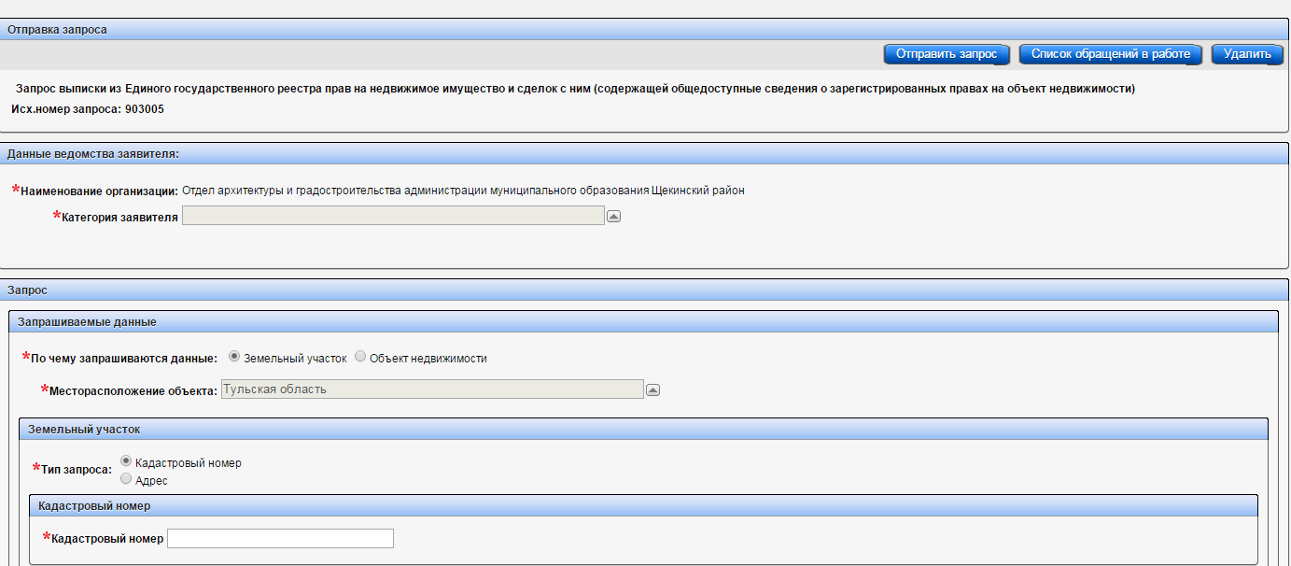

Приложение 2
к разделу 5 технологической схемы

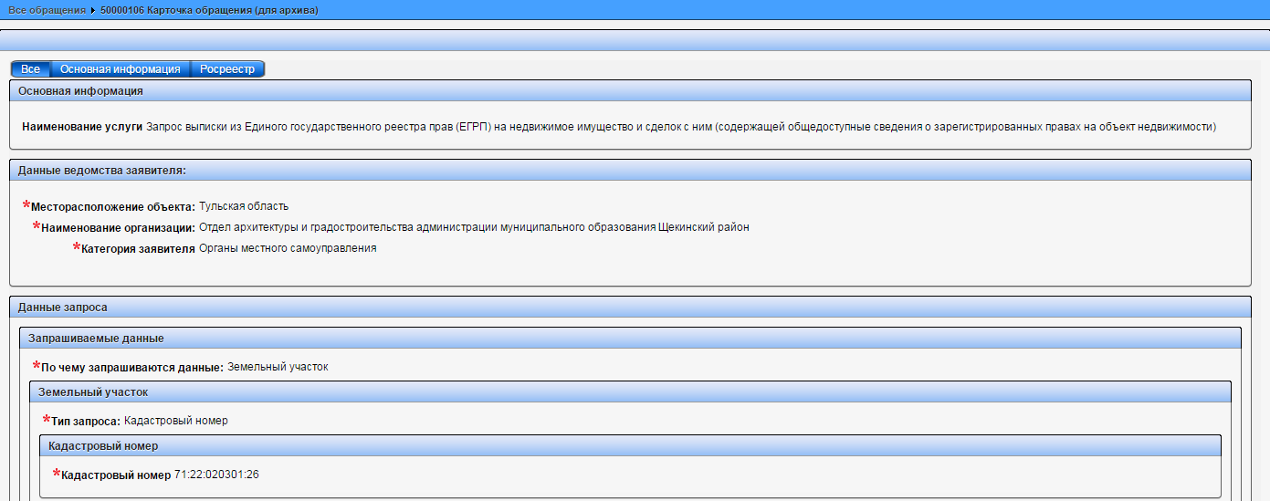

Приложение 3
к разделу 5 технологической схемы

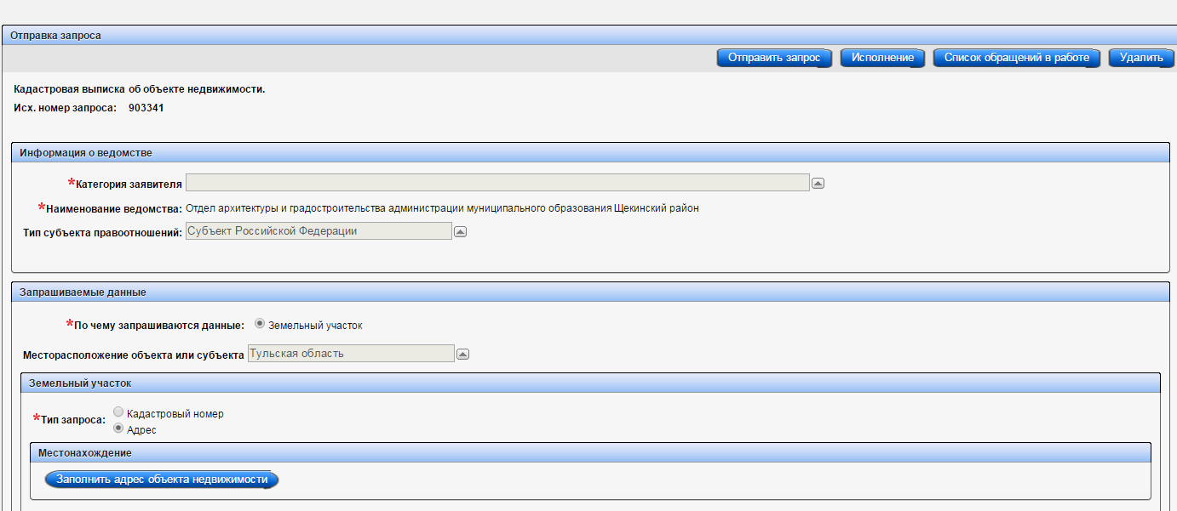

Приложение 4
к разделу 5 технологической схемы

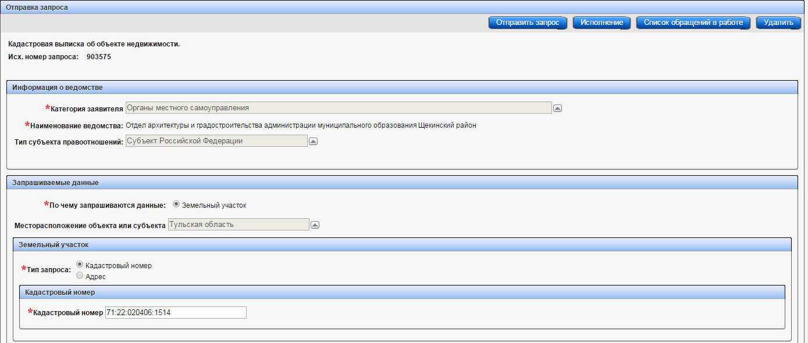

Приложение 5
к разделу 5 технологической схемы

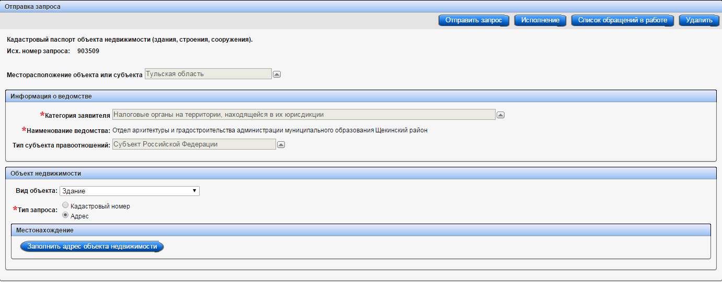

Приложение 6
к разделу 5 технологической схемы

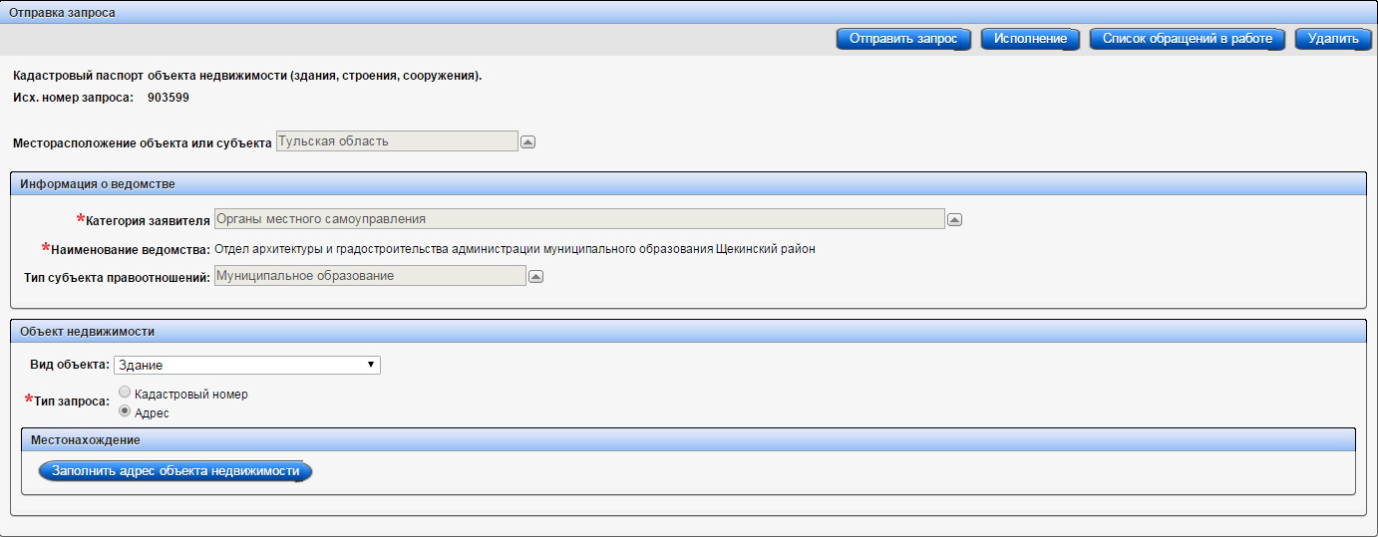

Приложение 1
к разделу 6 технологической схемы

Утверждена
приказом Министерства строительства
и жилищно-коммунального хозяйства
Российской Федерации
от 25 апреля 2017 г. № 741/пр

Форма градостроительного плана земельного участка

Градостроительный план земельного участка
N

Градостроительный план земельного участка подготовлен на основании
___________________________________________________________________________
(реквизиты заявления правообладателя земельного участка с указанием ф.и.о.
заявителя - физического лица, либо реквизиты заявления и наименование
заявителя - юридического лица о выдаче градостроительного плана земельного
участка)

Местонахождение земельного участка
___________________________________________________________________________
(субъект Российской Федерации)
___________________________________________________________________________
(муниципальный район или городской округ)
___________________________________________________________________________
(поселение)

Описание границ земельного участка:

Обозначение (номер) характерной точки | Перечень координат характерных точек в системе координат, используемой для ведения Единого государственного реестра недвижимости
Обозначение (номер) характерной точки | X | Y

Кадастровый номер земельного участка (при наличии)
___________________________________________________________________________
Площадь земельного участка
___________________________________________________________________________
Информация о расположенных в границах земельного участка объектах
капитального строительства
___________________________________________________________________________
Информация о границах зоны планируемого размещения объекта капитального
строительства в соответствии с утвержденным проектом планировки территории
(при наличии) _____________________________________________________________

Обозначение (номер) характерной точки | Перечень координат характерных точек в системе координат, используемой для ведения Единого государственного реестра недвижимости
Обозначение (номер) характерной точки | X | Y

Реквизиты проекта планировки территории и (или) проекта межевания
территории в случае, если земельный участок расположен в границах
территории, в отношении которой утверждены проект планировки территории и
(или) проект межевания территории
___________________________________________________________________________
(указывается в случае, если земельный участок расположен в границах
территории в отношении которой утверждены проект планировки территории
и (или) проект межевания территории)

Градостроительный план подготовлен ________________________________________
(ф.и.о., должность уполномоченного
лица, наименование органа)
М.П. ___________/_______________________/
(при наличии) (подпись) (расшифровка подписи)

Дата выдачи _____________________________________________
(ДД.ММ.ГГГГ)

1. Чертеж(и) градостроительного плана земельного участка

Чертеж(и) градостроительного плана земельного участка разработан(ы) на
топографической основе в масштабе 1:____________, выполненной _____________
__________________________________________________________________________.
(дата, наименование организации, подготовившей топографическую основу)

Чертеж(и) градостроительного плана земельного участка разработан(ы)
___________________________________________________________________________
(дата, наименование организации)

2. Информация о градостроительном регламенте либо требованиях к назначению,
параметрам и размещению объекта капитального строительства на земельном
участке, на который действие градостроительного регламента не
распространяется или для которого градостроительный регламент не
устанавливается ___________________________________________________________

2.1. Реквизиты акта органа государственной власти субъекта Российской
Федерации, органа местного самоуправления, содержащего градостроительный
регламент либо реквизиты акта федерального органа государственной власти,
органа государственной власти субъекта Российской Федерации, органа
местного самоуправления, иной организации, определяющего в соответствии с
федеральными законами порядок использования земельного участка, на который
действие градостроительного регламента не распространяется или для которого
градостроительный регламент не устанавливается ____________________________

2.2. Информация о видах разрешенного использования земельного участка
основные виды разрешенного использования земельного участка:
___________________________________________________________________________
условно разрешенные виды использования земельного участка:
___________________________________________________________________________
вспомогательные виды разрешенного использования земельного участка:
___________________________________________________________________________

2.3. Предельные (минимальные и (или) максимальные) размеры земельного
участка и предельные параметры разрешенного строительства, реконструкции
объекта капитального строительства, установленные градостроительным
регламентом для территориальной зоны, в которой расположен земельный
участок:

Предельные (минимальные и (или) максимальные) размеры земельных участков, в том числе их площадь |  |  | Минимальные отступы от границ земельного участка в целях определения мест допустимого размещения зданий, строений, сооружений, за пределами которых запрещено строительство зданий, строений, сооружений | Предельное количество этажей и (или) предельная высота зданий, строений, сооружений | Максимальный процент застройки в границах земельного участка, определяемый как отношение суммарной площади земельного участка, которая может быть застроена, ко всей площади земельного участка | Требования к архитектурным решениям объектов капитального строительства, расположенным в границах территории исторического поселения федерального или регионального значения | Иные показатели
1 | 2 | 3 | 4 | 5 | 6 | 7 | 8
Длина, м | Ширина, м | Площадь, м² или га

2.4. Требования к назначению, параметрам и размещению объекта капитального
строительства на земельном участке, на который действие градостроительного
регламента не распространяется или для которого градостроительный регламент
не устанавливается:

Причины отнесения земельного участка к виду земельного участка, на который действие градостроительного регламента не распространяется или для которого градостроительный регламент не устанавливается | Реквизиты акта, регулирующего использование земельного участка | Требования к использованию земельного участка | Требования к параметрам объекта капитального строительства |  |  | Требования к размещению объектов капитального строительства
 |  | Требования к использованию земельного участка | Предельное количество этажей и (или) предельная высота зданий, строений, сооружений | Максимальный процент застройки в границах земельного участка, определяемый как отношение суммарной площади земельного участка, которая может быть застроена, ко всей площади земельного участка | Иные требования к параметрам объекта капитального строительства | Минимальные отступы от границ земельного участка в целях определения мест допустимого размещения зданий, строений, сооружений, за пределами которых запрещено строительство зданий, строений, сооружений | Иные требования к размещению объектов капитального строительства
1 | 2 | 3 | 4 | 5 | 6 | 7 | 8

3. Информация о расположенных в границах земельного участка объектах
капитального строительства и объектах культурного наследия

3.1. Объекты капитального строительства

N _________________________, _____________________________________________,
(согласно чертежу(ам) (назначение объекта капитального
градостроительного плана) строительства, этажность, высотность, общая
площадь, площадь застройки)
инвентаризационный или кадастровый номер _______

3.2. Объекты, включенные в единый государственный реестр объектов
культурного наследия (памятников истории и культуры) народов Российской
Федерации
N _________________________, _____________________________________________,
(согласно чертежу(ам) (назначение объекта культурного наследия,
градостроительного плана) общая площадь, площадь застройки)

___________________________________________________________________________
(наименование органа государственной власти, принявшего решение о включении
выявленного объекта культурного наследия в реестр, реквизиты этого решения)
регистрационный номер в реестре __________________ от _____________________
(дата)

4. Информация о расчетных показателях минимально допустимого уровня
обеспеченности территории объектами коммунальной, транспортной, социальной
инфраструктур и расчетных показателях максимально допустимого уровня
территориальной доступности указанных объектов для населения в случае, если
земельный участок расположен в границах территории, в отношении которой
предусматривается осуществление деятельности по комплексному и устойчивому
развитию территории:

Информация о расчетных показателях минимально допустимого уровня обеспеченности территории
Объекты коммунальной инфраструктуры |  |  | Объекты транспортной инфраструктуры |  |  | Объекты социальной инфраструктуры
Наименование вида объекта | Единица измерения | Расчетный показатель | Наименование вида объекта | Единица измерения | Расчетный показатель | Наименование вида объекта | Единица измерения | Расчетный показатель
1 | 2 | 3 | 4 | 5 | 6 | 7 | 8 | 9
Информация о расчетных показателях максимально допустимого уровня территориальной доступности
Наименование вида объекта | Единица измерения | Расчетный показатель | Наименование вида объекта | Единица измерения | Расчетный показатель | Наименование вида объекта | Единица измерения | Расчетный показатель
1 | 2 | 3 | 4 | 5 | 6 | 7 | 8 | 9

5. Информация об ограничениях использования земельного участка, в том числе
если земельный участок полностью или частично расположен в границах зон с
особыми условиями использования территорий
___________________________________________________________________________

6. Информация о границах зон с особыми условиями использования территорий,
если земельный участок полностью или частично расположен в границах таких
зон:

Наименование зоны с особыми условиями использования территории с указанием объекта, в отношении которого установлена такая зона | Перечень координат характерных точек в системе координат, используемой для ведения Единого государственного реестра недвижимости
 | Обозначение (номер) характерной точки | X | Y
1 | 2 | 3 | 4

7. Информация о границах зон действия публичных сервитутов ________________

Обозначение (номер) характерной точки | Перечень координат характерных точек в системе координат, используемой для ведения Единого государственного реестра недвижимости
Обозначение (номер) характерной точки | X | Y

8. Номер и (или) наименование элемента планировочной структуры, в границах
которого расположен земельный участок _____________________________________

9. Информация о технических условиях подключения (технологического
присоединения) объектов капитального строительства к сетям
инженерно-технического обеспечения, определенных с учетом программ
комплексного развития систем коммунальной инфраструктуры поселения,
городского округа
___________________________________________________________________________

10. Реквизиты нормативных правовых актов субъекта Российской Федерации,
муниципальных правовых актов, устанавливающих требования к благоустройству
территории
___________________________________________________________________________

11. Информация о красных линиях: __________________________________________

Обозначение (номер) характерной точки | Перечень координат характерных точек в системе координат, используемой для ведения Единого государственного реестра недвижимости
Обозначение (номер) характерной точки | X | Y

Приложение 2
к разделу 6 технологической схемы

Градостроительный план земельного участка

№ | R | U | 7 | 1 | 5 | 2 | 2 | 0 | 0 | 0 | - | 0 | 3 | 5 | / | 1 | 8

Градостроительный план земельного участка подготовлен на основании

заявления Петрова Сергея Геннадьевича
Тульская область, г. Тула, пос. Северный, д. 1, кв. 22
№ 23-02/000880-17 от 22.02.2018
(реквизиты заявления правообладателя земельного участка с указанием ф.и.о. заявителя - физического лица,
либо реквизиты заявления и наименование заявителя - юридического лица
о выдаче градостроительного плана земельного участка)

Местонахождение земельного участка
Тульская область
(субъект Российской Федерации)
Щекинский район
(муниципальный район или городской округ)
муниципальное образование Крапивенское Щекинского района,
(поселение)
п. Свобода, ул. Береговая, примерно 750 м северо-восточнее д. №3

Описание границ земельного участка:
Обозначение (номер) характерной точки | Перечень координат характерных точек в системе координат, используемой для ведения Единого государственного реестра недвижимости
Обозначение (номер) характерной точки | X | Y
1 | 729603.31 | 234988.38
2 | 729500.37 | 235060.06
3 | 729539.75 | 235095.19
4 | 729626.92 | 235028.19

Кадастровый номер земельного участка: 71:22:010103:103

Площадь земельного участка: 5 746 кв.м

Информация о расположенных в границах земельного участка объектах капитального строительства:
Объекты капитального строительства отсутствуют.

Информация о границах зоны планируемого размещения объекта капитального строительства в соответствии с утвержденным проектом планировки территории (при наличии):
Обозначение (номер) характерной точки | Перечень координат характерных точек в системе координат, используемой для ведения Единого государственного реестра недвижимости
Обозначение (номер) характерной точки | X | Y
- | - | -

Реквизиты проекта планировки территории и (или) проекта межевания территории в случае, если земельный участок расположен в границах территории, в отношении которой утверждены проект планировки территории и (или) проект межевания территории:
Решение Собрания депутатов муниципального образования Крапивенское Щекинского района от 7 мая 2014 года №56-312 «Об утверждении проекта планировки территории, расположенной по адресу: Тульская область, Щекинский район, МО Крапивенское, п. Свобода, площадью 32 га»
(указывается в случае, если земельный участок расположен в границах территории в отношении которой утверждены проект планировки территории и (или) проект межевания территории)

Градостроительный план подготовлен
Администрацией муниципального образования Щекинский район
(ф.и.о., должность уполномоченного лица, наименование органа)

Глава администрации
муниципального образования
М.П. 15.01.2018 Щекинский район __________ / О.А. Федосов /
(дата) (должность уполномоченного лица) (подпись) (расшифровка подписи)

Дата выдачи _______________
(ДД.ММ.ГГГГ)

Исп. Гончар А.Ю.
тел. 8 (48751) 5-24-10
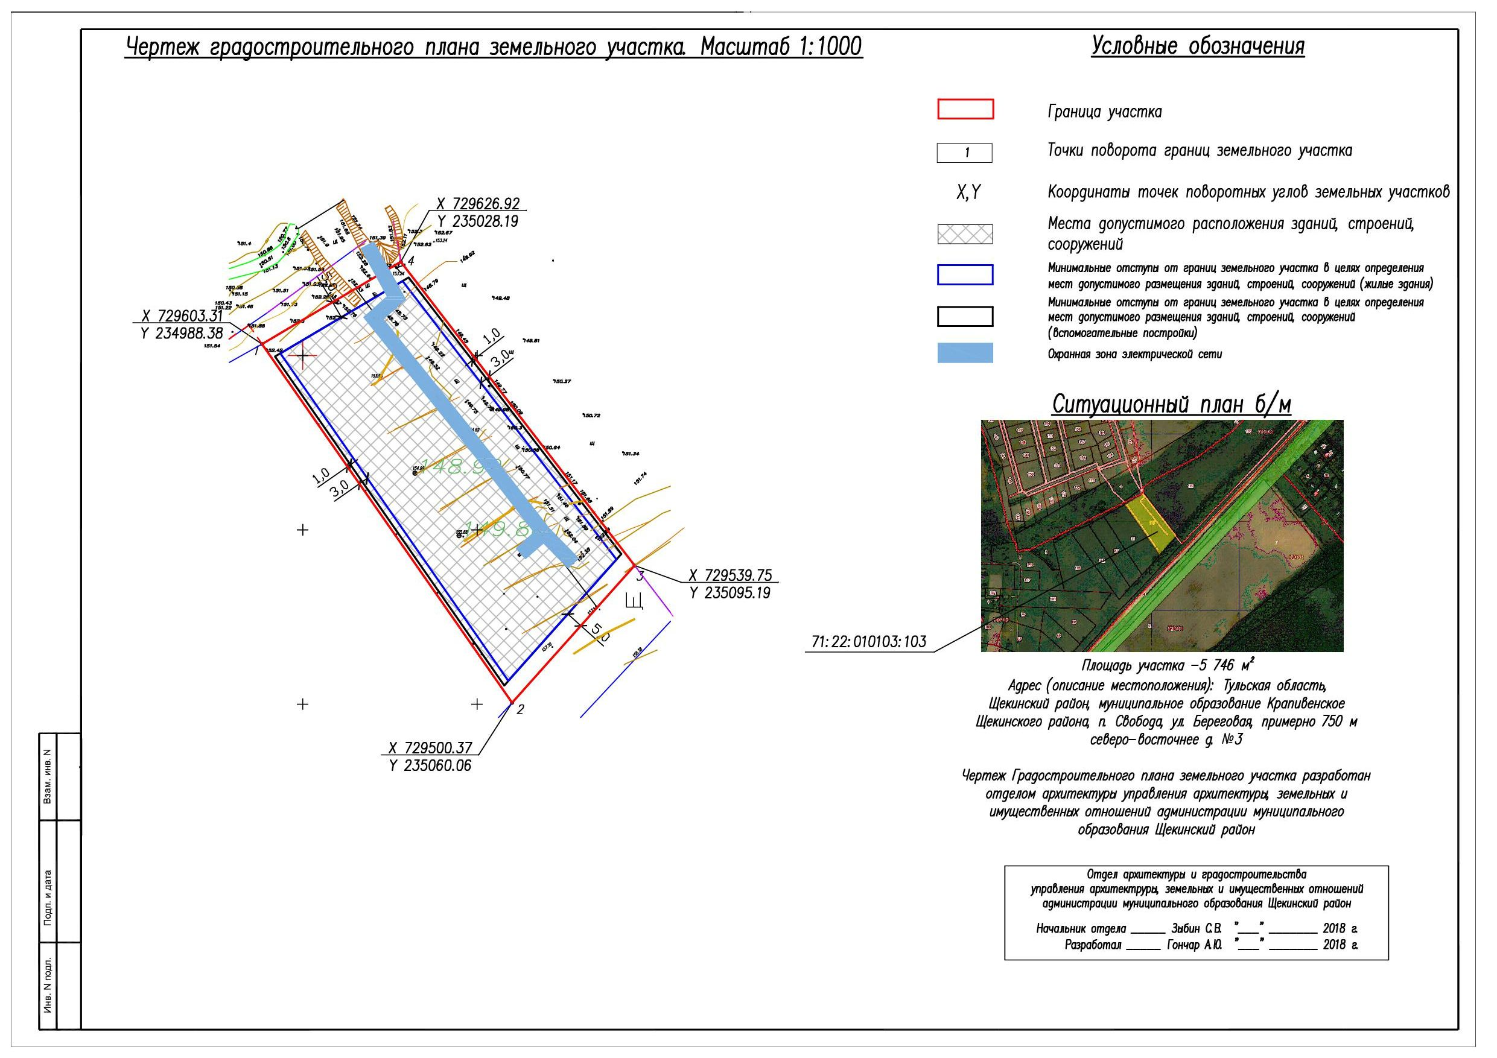
2. Информация о градостроительном регламенте либо требованиях к назначению,
параметрам и размещению объекта капитального строительства на земельном
участке, на который действие градостроительного регламента не распространяется или для которого градостроительный регламент не устанавливается:
Земельный участок расположен в территориальной зоне Ж-1 - Зона застройки индивидуальными жилыми домами. Установлен градостроительный регламент.

2.1. Реквизиты акта органа государственной власти субъекта Российской Федерации, органа местного самоуправления, содержащего градостроительный регламент либо реквизиты акта федерального органа государственной власти, органа государственной власти субъекта Российской Федерации, органа местного самоуправления, иной организации, определяющего в соответствии с федеральными законами порядок использования земельного участка, на который действие градостроительного регламента не распространяется или для которого градостроительный регламент не устанавливается:
Решение Собрания представителей Щекинского района от 29 июня 2017 г.
№ 50/426 «Об утверждении Правил землепользования и застройки муниципального образования Крапивенское Щекинского района»

2.2. Информация о видах разрешенного использования земельного участка:

Наименование вида разрешенного использования | Описание вида разрешенного использования | Код
Основные виды разрешенного использования
Для индивидуального жилищного строительства | Размещение индивидуального жилого дома (дом, пригодный для постоянного проживания, высотой не выше трех надземных этажей);  выращивание плодовых, ягодных, овощных, бахчевых или иных декоративных или сельскохозяйственных культур;  размещение индивидуальных гаражей и подсобных сооружений | 2.1
Для ведения личного подсобного хозяйства | Размещение жилого дома, не предназначенного для раздела на квартиры (дома, пригодные для постоянного проживания и высотой не выше трех надземных этажей);  производство сельскохозяйственной продукции;  размещение гаража и иных вспомогательных сооружений;  содержание сельскохозяйственных животных | 2.2
Блокированная жилая застройка | Размещение жилого дома, не предназначенного для раздела на квартиры, имеющего одну или несколько общих стен с соседними жилыми домами (количеством этажей не более чем три, при общем количестве совмещенных домов не более десяти и каждый из которых предназначен для проживания одной семьи, имеет общую стену (общие стены) без проемов с соседним блоком или соседними блоками, расположен на отдельном земельном участке и имеет выход на территорию общего пользования (жилые дома блокированной застройки);  разведение декоративных и плодовых деревьев, овощных и ягодных культур; размещение индивидуальных гаражей и иных вспомогательных сооружений; обустройство спортивных и детских площадок, площадок отдыха | 2.3
Социальное обслуживание | Размещение объектов капитального строительства, предназначенных для оказания гражданам социальной помощи (службы занятости населения, дома престарелых, дома ребенка, детские дома, пункты питания малоимущих граждан, пункты ночлега для бездомных граждан, службы психологической и бесплатной юридической помощи, социальные, пенсионные и иные службы, в которых осуществляется прием граждан по вопросам оказания социальной помощи и назначения социальных или пенсионных выплат);  размещение объектов капитального строительства для размещения отделений почты и телеграфа;  размещение объектов капитального строительства для размещения общественных некоммерческих организаций: благотворительных организаций, клубов по интересам | 3.2
Бытовое обслуживание | Размещение объектов капитального строительства, предназначенных для оказания населению или организациям бытовых услуг (мастерские мелкого ремонта, ателье, бани, парикмахерские, прачечные, химчистки, похоронные бюро) | 3.3
Амбулаторно-поликлиническое обслуживание | Размещение объектов капитального строительства, предназначенных для оказания гражданам амбулаторно-поликлинической медицинской помощи (поликлиники, фельдшерские пункты, пункты здравоохранения, центры матери и ребенка, диагностические центры, молочные кухни, станции донорства крови, клинические лаборатории) | 3.4.1
Стационарное медицинское обслуживание | Размещение объектов капитального строительства, предназначенных для оказания гражданам медицинской помощи в стационарах (больницы, родильные дома, научно-медицинские учреждения и прочие объекты, обеспечивающие оказание услуги по лечению в стационаре); размещение станций скорой помощи | 3.4.2
Дошкольное, начальное и среднее общее образование | Размещение объектов капитального строительства, предназначенных для просвещения, дошкольного, начального и среднего общего образования (детские ясли, детские сады, школы, лицеи, гимназии, художественные, музыкальные школы, образовательные кружки и иные организации, осуществляющие деятельность по воспитанию, образованию и просвещению) | 3.5.1
Культурное развитие | Размещение объектов капитального строительства, предназначенных для размещения в них музеев, выставочных залов, художественных галерей, домов культуры, библиотек, кинотеатров и кинозалов, театров, филармоний, планетариев;  устройство площадок для празднеств и гуляний;  размещение зданий и сооружений для размещения цирков, зверинцев, зоопарков, океанариумов | 3.6
Общественное управление | Размещение объектов капитального строительства, предназначенных для размещения органов государственной власти, органов местного самоуправления, судов, а также организаций, непосредственно обеспечивающих их деятельность; размещение объектов капитального строительства, предназначенных для размещения органов управления политических партий, профессиональных и отраслевых союзов, творческих союзов и иных общественных объединений граждан по отраслевому или политическому признаку, размещение объектов капитального строительства для дипломатических представительства иностранных государств и консульских учреждений в Российской Федерации | 3.8
Деловое управление | Размещение объектов капитального строительства с целью: размещения объектов управленческой деятельности, не связанной с государственным или муниципальным управлением и оказанием услуг, а также с целью обеспечения совершения сделок, не требующих передачи товара в момент их совершения между организациями, в том числе биржевая деятельность (за исключением банковской и страховой деятельности) | 4.1
Магазины | Размещение объектов капитального строительства, предназначенных для продажи товаров, торговая площадь которых составляет до 5000 кв. м | 4.4
Банковская и страховая деятельность | Размещение объектов капитального строительства, предназначенных для размещения организаций, оказывающих банковские и страховые | 4.5
Общественное питание | Размещение объектов капитального строительства в целях устройства мест общественного питания (рестораны, кафе, столовые, закусочные, бары) | 4.6
Спорт | Размещение объектов капитального строительства в качестве спортивных клубов, спортивных залов, бассейнов, устройство площадок для занятия спортом и физкультурой (беговые дорожки, спортивные сооружения, теннисные корты, поля для спортивной игры, автодромы, мотодромы, трамплины, трассы и спортивные стрельбища), в том числе водным (причалы и сооружения, необходимые для водных видов спорта и хранения соответствующего инвентаря);  размещение спортивных баз и лагерей | 5.1
Вспомогательные виды разрешенного использования
Обслуживание жилой застройки | Размещение объектов капитального строительства, размещение которых предусмотрено видами разрешенного использования с кодами 3.1, 3.2, 3.3, 3.4, 3.4.1, 3.5.1, 3.6, 3.7, 3.10.1, 4.1, 4.3, 4.4, 4.6, 4.7, 4.9, если их размещение связано с удовлетворением повседневных потребностей жителей, не причиняет вреда окружающей среде и санитарному благополучию, не причиняет существенного неудобства жителям, не требует установления санитарной зоны | 2.7
Коммунальное обслуживание | Размещение объектов капитального строительства в целях обеспечения физических и юридических лиц коммунальными услугами, в частности: поставки воды, тепла, электричества, газа, предоставления услуг связи, отвода канализационных стоков, очистки и уборки объектов недвижимости (котельных, водозаборов, очистных сооружений, насосных станций, водопроводов, линий электропередач, трансформаторных подстанций, газопроводов, линий связи, телефонных станций, канализаций, стоянок, гаражей и мастерских для обслуживания уборочной и аварийной техники, а также зданий или помещений, предназначенных для приема физических и юридических лиц в связи с предоставлением им коммунальных услуг) | 3.1
Отдых (рекреация) | Обустройство мест для занятия спортом, физической культурой, пешими или верховыми прогулками, отдыха и туризма, наблюдения за природой, пикников, охоты, рыбалки и иной деятельности;  создание и уход за парками, городскими лесами, садами и скверами, прудами, озерами, водохранилищами, пляжами, береговыми полосами водных объектов общего пользования, а также обустройство мест отдыха в них. | 5.0
Открытые автостоянки | Приобъектные стоянки легковых автомобилей (не более 300 машино-мест), гостевые стоянки легковых автомобилей | -
Дворовые постройки | Сараи, теплицы, бани, гаражи и пр., размещаемые на участке ИЖС | -
Объекты уличного оборудования и благоустройства | - | -
Элементы дворовой территории жилой застройки (площадки) | Для игр детей дошкольного и младшего школьного возраста; для отдыха взрослого населения; для занятий физкультурой; для хозяйственных целей и выгула собак | -
Условно разрешенные виды использования
Малоэтажная многоквартирная жилая застройка | Размещение малоэтажного многоквартирного жилого дома, (дом, пригодный для постоянного проживания, высотой до 4 этажей, включая мансардный);  разведение декоративных и плодовых деревьев, овощных и ягодных культур; размещение индивидуальных гаражей и иных вспомогательных сооружений; обустройство спортивных и детских площадок, площадок отдыха; размещение объектов обслуживания жилой застройки во встроенных, пристроенных и встроенно-пристроенных помещениях малоэтажного многоквартирного дома, если общая площадь таких помещений в малоэтажном многоквартирном доме не составляет более 15% общей площади помещений дома | 2.1.1
Передвижное жилье | Размещение сооружений, пригодных к использованию в качестве жилья (палаточные городки, кемпинги, жилые вагончики, жилые прицепы) с возможностью подключения названных сооружений к инженерным сетям, находящимся на земельном участке или на земельных участках, имеющих инженерные сооружения, предназначенных для общего пользования | 2.4
Объекты гаражного назначения | Размещение отдельно стоящих и пристроенных гаражей, в том числе подземных, предназначенных для хранения личного автотранспорта граждан, с возможностью размещения автомобильных моек | 2.7.1
Религиозное использование | Размещение объектов капитального строительства, предназначенных для отправления религиозных обрядов (церкви, соборы, храмы, часовни, монастыри, мечети, молельные дома);  размещение объектов капитального строительства, предназначенных для постоянного местонахождения духовных лиц, паломников и послушников в связи с осуществлением ими религиозной службы, а также для осуществления благотворительной и религиозной образовательной деятельности (монастыри, скиты, воскресные школы, семинарии, духовные училища) | 3.7
Амбулаторное ветеринарное обслуживание | Размещение объектов капитального строительства, предназначенных для оказания ветеринарных услуг без содержания животных | 3.10.1
Гостиничное обслуживание | Размещение гостиниц, а также иных зданий, используемых с целью извлечения предпринимательской выгоды из предоставления жилого помещения для временного проживания в них | 4.7
Обслуживание автотранспорта | Размещение постоянных или временных гаражей с несколькими стояночными местами, стоянок (парковок), гаражей, в том числе многоярусных, не указанных в коде 2.7.1 | 4.9
Обеспечение внутреннего правопорядка | Размещение объектов капитального строительства, необходимых для подготовки и поддержания в готовности органов внутренних дел и спасательных служб, в которых существует военизированная служба; размещение объектов гражданской обороны, за исключением объектов гражданской обороны, являющихся частями производственных зданий | 8.3
Ведение огородничества | Осуществление деятельности, связанной с выращиванием ягодных, овощных, бахчевых или иных сельскохозяйственных культур и картофеля; размещение некапитального жилого строения и хозяйственных строений и сооружений, предназначенных для хранения сельскохозяйственных орудий труда и выращенной сельскохозяйственной продукции | 13.1
Ведение садоводства | Осуществление деятельности, связанной с выращиванием плодовых, ягодных, овощных, бахчевых или иных сельскохозяйственных культур и картофеля;  размещение садового дома, предназначенного для отдыха и не подлежащего разделу на квартиры;  размещение хозяйственных строений и сооружений | 13.2
Ведение дачного хозяйства | Размещение жилого дачного дома (не предназначенного для раздела на квартиры, пригодного для отдыха и проживания, высотой не выше трех надземных этажей);  осуществление деятельности, связанной с выращиванием плодовых, ягодных, овощных, бахчевых или иных сельскохозяйственных культур и картофеля;  размещение хозяйственных строений и сооружений | 13.3

2.3. Предельные (минимальные и (или) максимальные) размеры земельного участка и предельные параметры разрешенного строительства, реконструкции объекта капитального строительства, установленные градостроительным регламентом для территориальной зоны, в которой расположен земельный участок:

Предельные (минимальные и (или) максимальные) размеры земельных участков, в том числе их площадь |  |  | Минимальные отступы от границ земельного участка в целях определения мест допустимого размещения зданий, строений, сооружений, за пределами которых запрещено строительство зданий, строений, сооружений | Предельное количество этажей и (или) предельная высота зданий, строений, сооружений | Максимальный процент застройки в границах земельного участка, определяемый как отношение суммарной площади земельного участка, которая может быть застроена, ко всей площади земельного участка | Требования к архитектурным решениям объектов капитального строительства, расположенным в границах территории исторического поселения федерального или регионального значения | Иные показатели
1 | 2 | 3 | 4 | 5 | 6 | 7 | 8
Длина, м | Ширина, м | Площадь, м²
- | - | не подлежат ограничению, за исключением земельных участков указанных в ст. 21 | не подлежат установлению | 14 м | 40 % | - | -максимальный коэффициент плотности застройки - 0,8;  -расстояние от индивидуального жилого дома до красной линии улиц - не менее 5 м, от красной линии проездов - не менее 3 м <*>;  -расстояние от хозяйственных построек до красной линии улиц и проездов - не менее 5 м;  -расстояние до границы соседнего придомового земельного участка составляет:  -от индивидуального жилого дома, блокированного жилого дома - не менее 3 м;  -от других построек (бани, автостоянки и др.) - не менее 1 м;  -от построек для содержания скота и птицы - не менее 4 м ;  -для иных объектов капитального строительства - не подлежат ограничению (определить проектной документацией);  -размещение зданий по красной линии допускается в условиях реконструкции сложившейся застройки при соответствующем обосновании;  -максимальная высота ограждения, устанавливаемого на границе с соседним земельным участком – 2 м, при этом данное ограждение должно быть сетчатым или решетчатым с целью минимального затенения территории соседнего участка, по обоюдному письменному согласию владельцев соседних участков возможно устройство ограждений других типов;  -максимальная высота ограждения земельного участка со стороны улицы, проезда - 2 м, при этом допускаются глухие ограждения;  -расстояние от окон жилых комнат до стен дома и хозяйственных построек, расположенных на соседних земельных участках, - не менее 6 м ;  -расстояния между объектами капитального строительства определяются исходя из требований противопожарной безопасности, инсоляции и санитарной защиты в соответствии с действующими нормами и правилами.

2.4. Требования к назначению, параметрам и размещению объекта капитального строительства на земельном участке, на который действие градостроительного регламента не распространяется или для которого градостроительный регламент не устанавливается:
Причины отнесения земельного участка к виду земельного участка, на который действие градостроительного регламента не распространяется или для которого градостроительный регламент не устанавливается | Реквизиты акта, регулирующего использование земельного участка | Требования к использованию земельного участка | Требования к параметрам объекта капитального строительства |  |  | Требования к размещению объектов капитального строительства
 |  | Требования к использованию земельного участка | Предельное количество этажей и (или) предельная высота зданий, строений, сооружений | Максимальный процент застройки в границах земельного участка, определяемый как отношение суммарной площади земельного участка, которая может быть застроена, ко всей площади земельного участка | Иные требования к параметрам объекта капитального строительства | Минимальные отступы от границ земельного участка в целях определения мест допустимого размещения зданий, строений, сооружений, за пределами которых запрещено строительство зданий, строений, сооружений | Иные требования к размещению объектов капитального строительства
1 | 2 | 3 | 4 | 5 | 6 | 7 | 8
 | - | - | - | - | - | - | -

3. Информация о расположенных в границах земельного участка объектах капитального строительства и объектах культурного наследия:

3.1. Объекты капитального строительства
Не имеется

3.2. Объекты, включенные в единый государственный реестр объектов культурного наследия (памятников истории и культуры) народов Российской Федерации:
Информация отсутствует

4. Информация о расчетных показателях минимально допустимого уровня обеспеченности территории объектами коммунальной, транспортной, социальной
инфраструктур и расчетных показателях максимально допустимого уровня территориальной доступности указанных объектов для населения в случае, если земельный участок расположен в границах территории, в отношении которой
предусматривается осуществление деятельности по комплексному и устойчивому
развитию территории:
земельный участок не расположен в границах территории, в отношении которой
не предусматривается осуществление деятельности по комплексному и устойчивому развитию территории
Информация о расчетных показателях минимально допустимого уровня обеспеченности территории
Объекты коммунальной инфраструктуры |  |  | Объекты транспортной инфраструктуры |  |  | Объекты социальной инфраструктуры
Наименование вида объекта | Единица измерения | Расчетный показатель | Наименование вида объекта | Единица измерения | Расчетный показатель | Наименование вида объекта | Единица измерения | Расчетный показатель
1 | 2 | 3 | 4 | 5 | 6 | 7 | 8 | 9
Информация о расчетных показателях максимально допустимого уровня территориальной доступности
Наименование вида объекта | Единица измерения | Расчетный показатель | Наименование вида объекта | Единица измерения | Расчетный показатель | Наименование вида объекта | Единица измерения | Расчетный показатель
1 | 2 | 3 | 4 | 5 | 6 | 7 | 8 | 9

5. Информация об ограничениях использования земельного участка, в том числе если земельный участок полностью или частично расположен в границах зон с особыми условиями использования территорий:
Информация отсутствует

6. Информация о границах зон с особыми условиями использования территорий,
если земельный участок полностью или частично расположен в границах таких
зон: Информация отсутствует
Наименование зоны с особыми условиями использования территории с указанием объекта, в отношении которого установлена такая зона | Перечень координат характерных точек в системе координат, используемой для ведения Единого государственного реестра недвижимости
 | Обозначение (номер) характерной точки | X | Y
1 | 2 | 3 | 4
- | - | - | -

7. Информация о границах зон действия публичных сервитутов:
Информация отсутствует
Обозначение (номер) характерной точки | Перечень координат характерных точек в системе координат, используемой для ведения Единого государственного реестра недвижимости
Обозначение (номер) характерной точки | X | Y
- | - | -

8. Номер и (или) наименование элемента планировочной структуры, в границах которого расположен земельный участок 71:22:010103

9. Информация о технических условиях подключения (технологического присоединения) объектов капитального строительства к сетям инженерно-технического обеспечения, определенных с учетом программ комплексного развития систем коммунальной инфраструктуры поселения, городского округа:
Информация отсутствует

10. Реквизиты нормативных правовых актов субъекта Российской Федерации, муниципальных правовых актов, устанавливающих требования к благоустройству территории:
Решение Собрания депутатов муниципального образования Крапивенское Щекинского района от 22 июня 2012 года №36-211 «Об утверждении норм и правил по благоустройству территории муниципального образования Крапивенское Щекинского района».

11. Информация о красных линиях: информация отсутствует
Обозначение (номер) характерной точки | Перечень координат характерных точек в системе координат, используемой для ведения Единого государственного реестра недвижимости
Обозначение (номер) характерной точки | X | Y
- | - | -

Приложение 3
к разделу 6 технологической схемы

РОССИЙСКАЯ ФЕДЕРАЦИЯ
Тульская область
Муниципальное образование
ЩЁКИНСКИЙ РАЙОН

АДМИНИСТРАЦИЯ
ЩЁКИНСКОГО РАЙОНА

Адрес: пл. Ленина, 1, г. Щёкино, Тульская обл., 301248
Тел.: (48751) 5-26-72
Факс: (48751) 5-24-65
Официальный сайт: schekino.ru
e-mail: ased_mo_schekino@tularegion.ru
ОКПО 02211391 ИНН 7118011747 КПП 711801001

____________ № _______________.
На № ________________________

Глава администрации
муниципального образования
Щекинский район

Исп. …………………

тел. ………………….
Приложение 4
к разделу 6 технологической схемы
РОССИЙСКАЯ ФЕДЕРАЦИЯ
Тульская область
Муниципальное образование
ЩЁКИНСКИЙ РАЙОН

АДМИНИСТРАЦИЯ
ЩЁКИНСКОГО РАЙОНА

Адрес: пл. Ленина, 1, г. Щёкино, Тульская обл., 301248
Тел.: (48751) 5-26-72
Факс: (48751) 5-24-65
Официальный сайт: schekino.ru
e-mail: ased_mo_schekino@tularegion.ru
ОКПО 02211391 ИНН 7118011747 КПП 711801001

15.02.2018 № 23-02/001141-18-о
На № ________________________

Кострыкину М.Ю.

ул. Братиславская, д.13, стр./корп. 1, кв. 282, г. Москва

Уважаемый Михаил Юрьевич!

Рассмотрев Ваше заявление о выдаче о выдаче градостроительного плана земельного участка (далее – ГПЗУ) с К№ 71:22:020608:2085 по адресу: Тульская область, Щекинский район, МО Яснополянское, с. Селиваново, ул. Пушкина, д. 9 и представленные документы, администрация муниципального образования Щекинский район (далее – Администрация) сообщает следующее.
При рассмотрении представленных документов и по результатам запроса сведений об основных характеристиках объекта недвижимости через региональную систему электронного правительства выяснилось, что правообладателем земельного участка с К№ 71:22:020608:2085 по адресу: Тульская область, Щекинский район, МО Яснополянское, с. Селиваново, ул. Пушкина, д. 9 является гражданин Петров И.А.
На основании вышеизложенного, в соответствии с административным регламентом предоставления муниципальной услуги «Предоставление градостроительного плана земельного участка», утвержденным постановлением администрации муниципального образования Щекинский район от 18 сентября 2017 г. № 9-1222, Администрацией Щекинского района принято решение отказать Вам в предоставлении градостроительного плана данного земельного участка.

Глава администрации
муниципального образования
Щекинский район О.А. Федосов

Исп. Иванов И.И.
тел. 5-55-55

